饶阳县委编办邀请县委党校讲师宣讲
党的二十大精神

为学习好、宣传好、贯彻好党的二十大精神，5月19日，饶阳县委编办邀请饶阳县委党校高级讲师史聪敏为编办、县直工委、妇联、团县委等理论学习中心组成员讲授党的二十大精神专题党课。
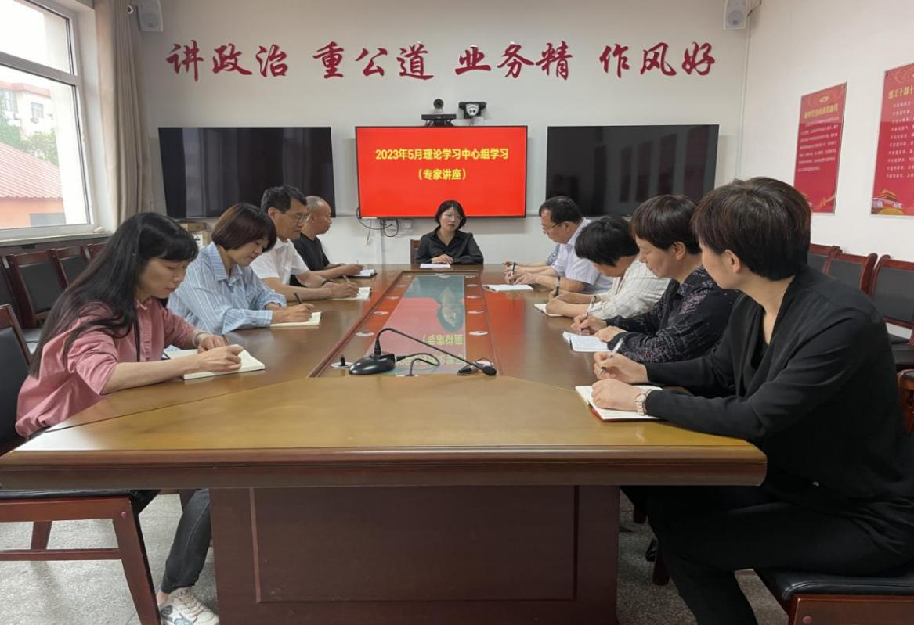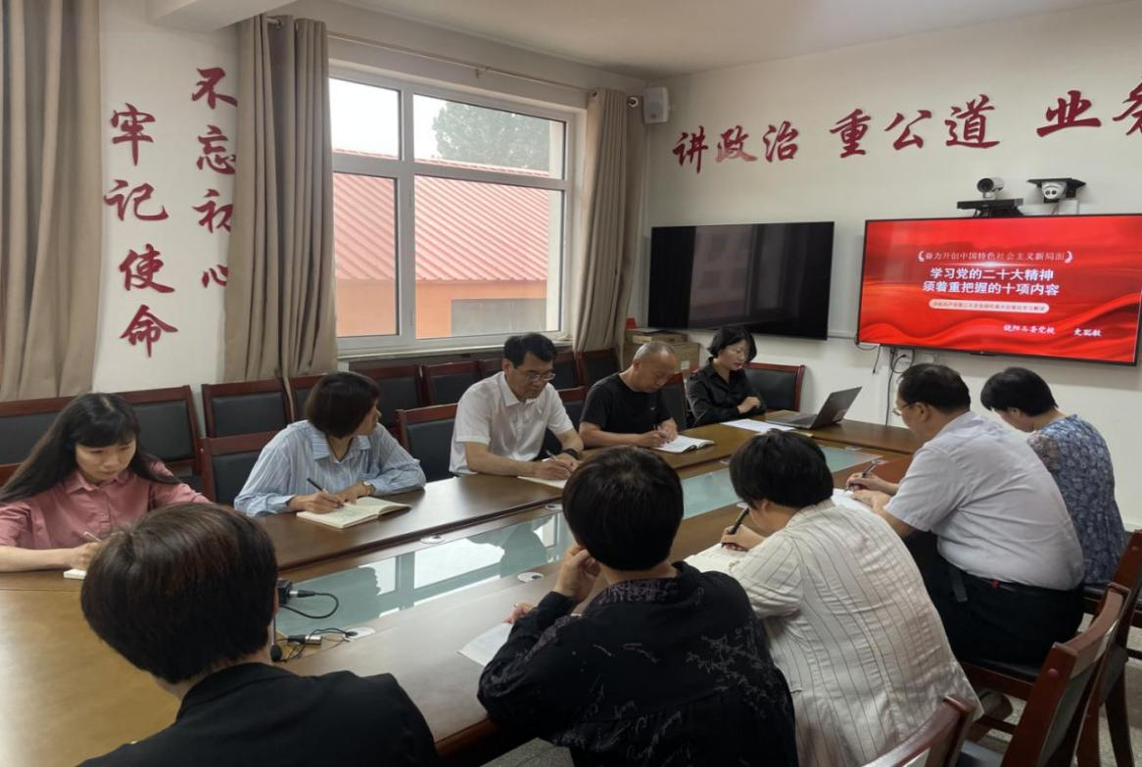
史聪敏讲师以《奋力开创中国特色社会主义新局面》为主题，以学习党的二十大精神须着重把握的十项内容为主线，从党的二十大精神的具体内容、丰富内涵、实践要求进行了系统讲授，授课主题鲜明、内容丰富，既有客观、理性的分析，又有具体生动的阐述说明，深入浅出、剖析到位，进一步引导干部学深悟透党的二十大精神。
通过党课学习，全体干部深感使命光荣、责任重大，编办成员表示，要以此次宣讲为契机，切实将思想和行动统一到党的二十大精神上来，立足本职岗位，坚持守正创新，忠诚履职、锐意进取，进一步学习宣传贯彻党的二十大精神，不断将党的创新理论转化为推动机构编制各项工作的实践动力，奋力开创机构编制事业发展新局面。

拟稿人：何秋蒙 机构编制管理及监督检查股 17803280519
审稿人：周寒冰 编办副主任 18632820519

